COMUNICATO STAMPA
CAMPIONATO CSI SONDRIO DI CALCIO A 7 OPEN:
RISULTATI VENTESIMA GIORNATA ECCELLENZA e SETTIMA GIORNATA FASE 2 PROMOZIONE
27° TROFEO OREFICERIA BARLASCINI – ECCELLENZA XX Giornata.
Ventesima giornata del Campionato di Eccellenza, 27° Trofeo Oreficeria Barlascini, la capolista Villa C7 Metior vince anche in questa giornata in casa per 3 a 2 sulla formazione del Polifaedo, Il Finar G.S. Castionetto pareggia sul campo del Samolaco per 4 a 4 con due doppiette di Gianni Cristian e Amonini Gabriele e mantiene, dopo il recupero della gara con la Fondazione Mediolanum vinta per 7 a 1, la seconda posizione. Il Campodolcino vince in casa per 5 a 2 sulla Fusine Valtellina Giochi Maker e mantiene la terza posizione. Vittoria in casa anche l’U.S. Ardenno Buglio Ideal Caffè per 2 a 0 sul Novate Autocerfoglia. La sfida tra la formazione della Val Malenco Real Magnan e Fondazione Mediolanum finisce con un pareggio 1 a 1. Sempre in Val Malenco la squadra del Calcio A 7 Mese vince per 1 a 2 sulla formazione di casa del ASD Caspoggio.
In classifica marcatori troviamo in testa Luca Bulanti (Fusine Valtellina Giochi Maker) con 25 reti seguito da Rossi Stefano (US Ardenno Buglio Ideal Caffè) con 23 reti e da Paganoni Michele (Polifaedo) con 21 reti.
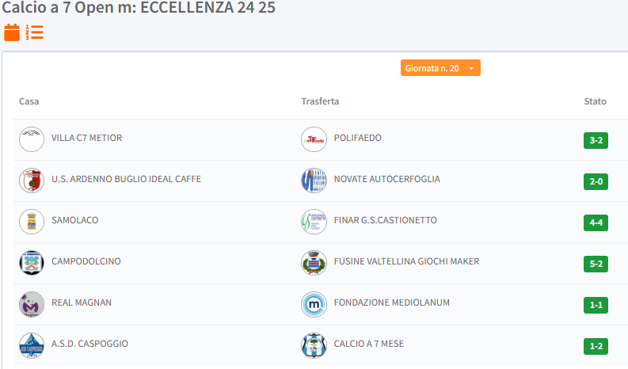

RECUPERO DELLA 19^ GIORNATA
CLASSIFICA dopo la ventesima giornata
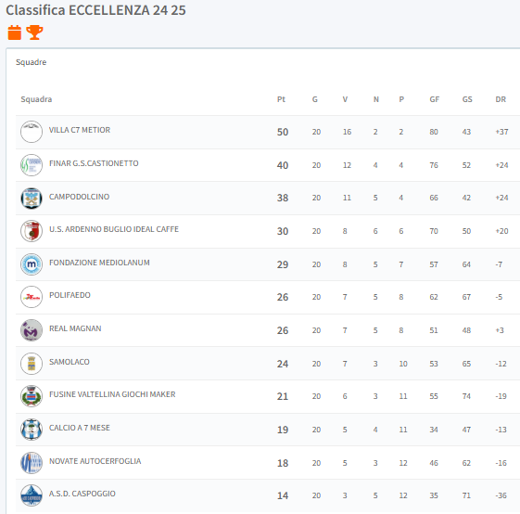

CLASSIFICA MARCATORI dopo la ventesima giornata
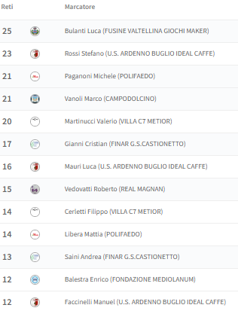

16° TROFEO FALCO CATALDO a.m. – PROMOZIONE 7ª giornata fase 2
GIRONE C
7ª giornata del Campionato di Promozione, girone C giocata il 8 e 9 maggio, nel girone C gli Scacchi Matti si mettono in evidenza con una larga vittoria per 13 a 1 sulla formazione del Born To Dream Castione e proseguono la rincorsa al secondo posto. Vince anche l’ASD Sporting Club Livigno in casa con il T.S. Termoidraulica Talamona per 3 a 0. Pareggio invece tra Il Quadrifoglio e l’Acrobatica 6 Campanili con uno strepitoso 4 a 4, non è bastata la tripletta di Magro Simone della formazione ospite per portare a casa il bottino pieno. Vince invece fuori casa il Grosso Impianti sul campo dell’Atletico Mantello per 2 a 4. Da ricordare il recupero della quarta giornata tra Grosso Impianti e Scacchi Matti, giocata martedì 13 maggio e terminata con la vittoria degli ospiti per 1 a 7.
Per questo turno riposava Adda United.

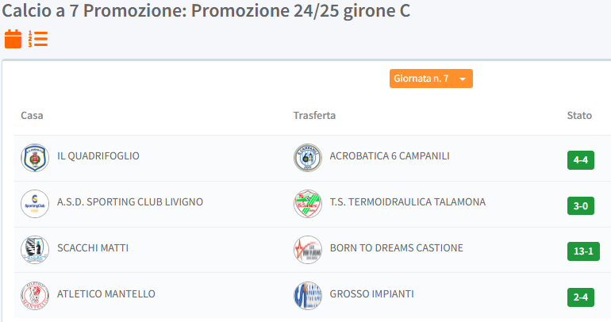

Recupero gara della quarta giornata

16° TROFEO FALCO CATALDO a.m. – PROMOZIONE 7ª giornata fase 2
GIRONE D GIORNATA INFRASETTIMANALE
La 7ª giornata del Campionato di Promozione, girone D giocata il 8 e 9 maggio, vede la vittoria in trasferta della Polisportiva Andalo sul Livigno Futuro per 4 a 6 con tre reti del cannoniere della squadra ospite Zugnoni Alessandro. Vince anche il ASD Mello per 7 a 0 sull’US Pontese con due doppiette di Della Mina Simone e Tarca Andrea. Pareggio invece tra Polisportiva Colorina e Webtek-Rist.al Crap per 2 a 2.
Per questo turno riposava la formazione del Calcio Valtellina.

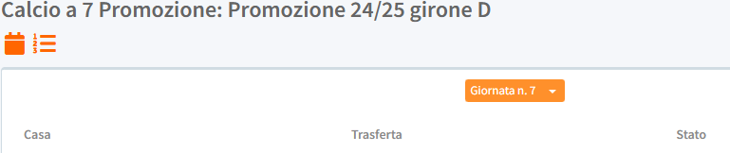
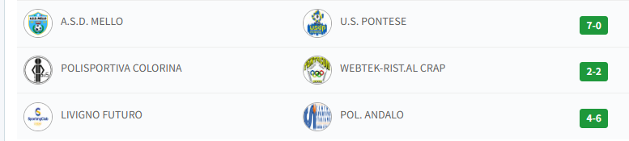

La classifica per questa fase due viene unificata mantenendo i punti guadagnati nella prima fase ed aggiungendo quelli di questa nuova fase.
Dopo questa settima giornata, in testa troviamo la formazione della Buglio Express con 54 punti, che pur non giocando (perché aveva anticipato il turno) ha approfittato del pareggio della Acrobatica 6 Campanili che rimane in seconda posizione a 50 punti. In terza posizione si sono portati gli Scacchi Matti con 49 punti avendo recuperato anche la partita con il Grosso Impianti.

Anche la classifica marcatori è stata unificata mantenendo i risultati della prima fase ed aggiungendo le reti della nuova fase.
Al primo posto troviamo Speziale Leonardo della Buglio Express con 38 reti, seguito da Zugnoni Alessandro della Polisportiva Andalo con 30 reti e da Bertolini Patrick della Buglio Express con 28 reti.

CLASSIFICA UNIFICATA dopo la quinta e sesta giornata della fase 2
 | CLASSIFICA PROMOZIONE UNIFICATA 2024/2025 | punti | gare
1 | BUGLIO EXPRESS | 54 | 22
2 | ACROBATICA 6 CAMPANILI | 50 | 22
3 | SCACCHI MATTI | 49 | 23
4 | POL. ANDALO | 48 | 22
5 | ASD SPORTING CLUB LIVIGNO | 44 | 23
6 | IL QUADRIFOGLIO | 42 | 22
7 | U.S. TIRANESE | 38 | 22
8 | A.S.D. MELLO | 36 | 22
9 | POLISPORTIVA COLORINA | 34 | 22
10 | CALCIO VALTELLINA ASD | 32 | 22
11 | GROSSO IMPIANTI | 32 | 24
12 | T.S. TERMOIDRAULICA TALAMONA | 30 | 22
13 | WEBTEK-RIST.AL CRAP | 29 | 23
14 | BORN TO DREAM CASTIONE | 23 | 22
15 | ADDA UNITED | 18 | 22
16 | U.S. PONTESE | 9 | 23
17 | ATLETICO MANTELLO -1 punto di penalizzazione | 6 | 22
18 | LIVIGNO FUTURO | 0 | 22

CLASSIFICA UNIFICATA MARCATORI
 | MARCATORI | Classifica unificata A-B | reti
1 | Speziale Leonardo | BUGLIO EXPRESS | 38
2 | Zugnoni Alessandro | POL. ANDALO | 33
3 | Bertolini Patrick | BUGLIO EXPRESS | 28
4 | Viviani Gabriel | SCACCHI MATTI | 25
5 | Vitali Christian | GROSSO IMPIANTI | 25
6 | Barella Simone | ADDA UNITED | 24
7 | Basile Giovanni | CALCIO VALTELLINA ASD | 23
8 | Frigeri Andrea | ADDA UNITED | 23
9 | Pepmarku Iris | WEBTEK-RIST.AL CRAP | 21
10 | Suppa Mario | CALCIO VALTELLINA ASD | 21
11 | Cerri Matteo | T.S. TERMOIDRAULICA TALAMONA | 21
12 | Karchane Youssef | U.S. TIRANESE | 21
13 | Ponti Tommaso | A.S.D. SPORTING CLUB LIVIGNO | 20
14 | Della Mina Giovanni | A.S.D. MELLO | 19
15 | Costantino Niccolo | WEBTEK-RIST.AL CRAP | 18
16 | Falluto Vincenzo Pio | U.S. TIRANESE | 18
17 | Pedroncelli Walter | POL. ANDALO | 18
18 | Bertolini Daniele | T.S. TERMOIDRAULICA TALAMONA | 17
19 | Zazzi Matteo | ACROBATICA 6 CAMPANILI | 17
20 | Salvetti Pietro | BORN TO DREAMS CASTIONE | 17

